Laborator 10 – Funksionet & Stringjet

1. Ekzekutim ushtrimesh me funksione që kthejnë vlerë.
2. Ekzekutim programesh me stringje Funksionet Gets() dhe Puts().
Udhëzime:
- Ushtrimet e mëposhtme do të shkruhen në editorin e gjuhës C, do të ruhen në një direktori, të kompilohen, të linkohen dhe të ekzekutohen sipas komandave të dhëna në ambjentin e gjuhës C.
- Përgjigjet për rezultatet e tyre duhet të shkruhen në fletoren e laboratorit. Gjithashtu në fletore duhet të shkruhen vetëm programet që nuk janë të zgjidhur.

- Ndërtoni një program që merr një temperaturë në gradë Fahrenheit dhe e konverton në gradë Celsius, duke përdorur funksionet që kthejnë vlerë.
#include <stdio.h>
float convert(float f);
int main()
{
float temp_f,temp_c;
printf("Temperatura ne Fahrenheit: ");
scanf("%f", &temp_f);
temp_c = convert(temp_f);
printf("%.1f F eshte %.1f Cn\n",temp_f,temp_c);
return(0);
}
float convert(float f)
{
float t;
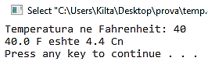
t = (f - 32) / 1.8;
return(t);
}
- Ndërtoni një program që gjen vlerën më të madhe midis dy numrave të dhënë duke përdorur funksionet që kthejnë vlerë.

#include <stdio.h>
int max(int num1, int num2);
int main ()
{
int a = 100;
int b = 200;
int ret;
ret = max(a, b);
printf( "Vlera maksimale eshte: %d\n", ret );
return 0;
}
int max(int num1, int num2)
{
int rezultat;

if (num1 > num2)
rezultat = num1;
else
rezultat = num2;

return rezultat; }

- Ndërtoni një program që paraqet në ekran tekstin Miresevjen!.
#include <stdio.h>
int main ()
{
char pershendetje[12] = {'M', 'i', 'r', 'e', 's','e', 'v','j', 'e','n', '!','\0'};
printf("Mesazh pershendetes: %s\n", pershendetje );
return 0;
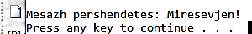
}

- Ndërtoni një program që përdor funksionet për trajtimin e stringjeve strcpy(), strcat(), strlen().

#include <stdio.h>
#include <string.h>

int main ()
{
char str1[12] = "Miresevini";
char str2[12] = "Studente";
char str3[12];
int len ;

/* kopjo str1 brenda str3 */
strcpy(str3, str1);
printf("strcpy( str3, str1) : %s\n", str3 );

/* bashko str1 dhe str2 */
strcat( str1, str2);
printf("strcat( str1, str2): %s\n", str1 );

/* gjatesia e stringut pas bashkimit */
len = strlen(str1);
printf("strlen(str1) : %d\n", len );

return 0;
}

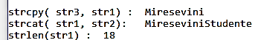
- Ndërtoni një program që gjen gjatësinë e një stringu pa përdorur funksionin strlen().

#include <stdio.h>
#include <stdlib.h>

int main()
{
char str[100];
int l= 0;
printf("\n\gjatesia e nje stringu:\n");
printf("---------------------------------\n");
printf("Jepni nje string : ");
fgets(str, sizeof str, stdin);
while(str[l]!='\0')
{
l++;
}
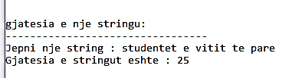
printf("Gjatesia e stringut eshte : %d\n\n", l-1);
}

- Ndërtoni një program që vendos në drejtim të kundërt cdo karakter të një stringu si në figurën e mëposhtme:
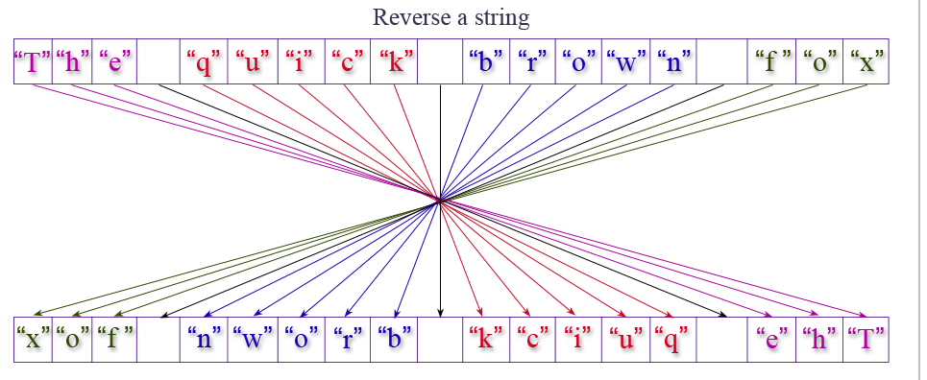
#include <stdio.h>
#include <string.h>
#include <stdlib.h>
int main()
{
char str[100]; /* deklaro nje string me gjatesi 100 karaktere */
int l,i;
printf("jep stringun : ");
fgets(str, sizeof str, stdin);
l=strlen(str);
printf("karakteret e stringut jane si me poshte : \n");
for(i=l;i>=0;i--)
{
printf("%c ", str[i]);
}
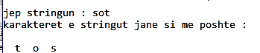
printf("\n");
}
- Ndërtoni një program që numëron numrin e fjalëve në një string.
P.sh. Sot eshte pushim. Për këtë string programi duhet të japë si përgjigje 3 fjalë.

#include <stdio.h>
#include <string.h>
#include <stdlib.h>
#define str_size 100
int main()
{
char str[str_size];
int i, wrd;
printf("jepni stringun : ");
fgets(str, sizeof str, stdin);
i = 0;
wrd = 1;
while(str[i]!='\0')
{
if(str[i]==' ' || str[i]=='\n' || str[i]=='\t')
{
wrd++;
}
i++;
}
printf("Numri total i fjaleve ne string eshte: %d\n", wrd-1);
}
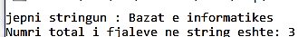
- Ndërtoni një program që për një string të dhënë bën konvertimin e gërmave të vogla në të mëdha dhe anasjelltas. P.sh. Sot eshte pushim. Për këtë string programi duhet të japë si përgjigje: sOT ESHTE PUSHIM.

#include <stdio.h>
#include <string.h>
#include <ctype.h>
int main()
{
char str[100];
int ctr, ch, i;
printf("jepni stringun : ");
fgets(str, sizeof str, stdin);
i=strlen(str);
ctr = i;
printf("\nStringu i dhene eshte: %s",str);
printf("Mbas konvertimeve stringu eshte: ");
for(i=0; i < ctr; i++)
{
ch = islower(str[i]) ? toupper(str[i]) : tolower(str[i]);
putchar(ch);
}
printf("\n\n");



